5. Sústavy rovníc, nerovníc

Úlohy
- V R² riešte graficky aj numericky sústavu rovníc : 2x – y = − 5 , x + 3y = − 6

- V R² riešte sústavu rovníc :
x – y = 2 x + 2y – 14 = 0 x² – xy – y² – 19 = 0
x . y = 15 x² + 4y² = 100 x – y – 7 = 0

- V R³ riešte sústavu rovníc : x + 2y – 3z = − 1
3x + y – 2z = 2
2x + 3y + 2z = 11

- Súčet dvoch čísel je 15, súčet čísel k nim prevrátených je zlomok s čitateľom 5 a menovateľom 18. Určte obidve čísla.

- Riešte v R : a) ( 3x – 2 ) – ( x – 3 )² + 11 = 0
b) ( x + 1 ) ( x + 2 ) = ( 2x – 1 ) ( 2x – 10 )

- Určte všetky celé čísla k, pre ktoré rovnica x² + kx + 9 = 0: a) má reálne riešenie, b) nemá reálne riešenie.

- Vzdialenosť medzi dvoma mestami je 96 km. Nákladné auto ju prejde o 40 minút skôr ako cyklista, lebo ide rýchlosťou o 12 km/hod väčšou. Akou rýchlosťou sa pohybuje nákladné auto?
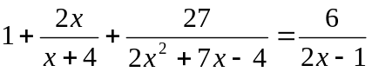
- Riešte v R rovnicu :
- V R² riešte graficky sústavu nerovníc : x – 2y + 4 ≥ 0 a 3x – y – 3 < 0

- Graficky znázornite riešenie sústavy : x – 4y = – 4 a x + 2y ≥ 8

- Graficky znázornite množinu bodov, ktorá vyhovuje sústave nerovníc : y − x ≤ 2, x + y ≤ 4,
x + 2y > 4
- Zistite, pre ktoré x ∈ Z platí sústava nerovníc :

- 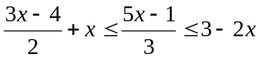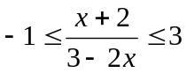
- Sústava rovníc má v Z riešenie: 4x + 3y – 2y = 40
6x – 5y + 3y = 50
3x + 2y + 5y = 220
- Sústava rovníc má v R riešenie: 2x + y + 17y = 4, x – y + 4y = 1, y + 3y = 4.
- Graficky a algebricky riešte sústavu: a) 4x – 3y = 3, 3x – y = 1, b) x² + y² = 100, 3x + 4y = 50.
- Riešte v Z: 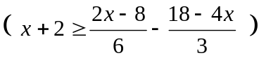 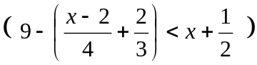
- Riešte v R: 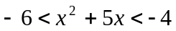
- Riešte v R² výpočtom aj graficky:
a) 2x – y = 3 b) x – y = 5 c) 2x – y = 5
x – 0,5y = 1,5 -2x + 2y = -8 x + 3y = 6
- Riešte v N²: 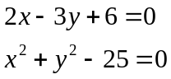
- Riešte v R³ :
a) b)
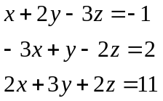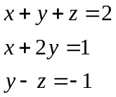
- Aké dlhé sú strany trojuholníka, ak súčet vždy dvoch susedných strán je 38, 46, 42.

